Des risques inéquitablement répartis

L’objectif du « Solar Radiation Management » est de mettre en place un système de géo-ingénierie solaire à l’échelle *planétaire*. Ce projet entraine donc la création d’effets de bords difficilement prévisibles dans la mesure où il n’existe pas d’analogue naturel[1].

La nécessité de prévoir les phénomènes climatiques futurs engendrés par SRM s’impose, ce qui passe naturellement par l’étude des modèles climatiques appropriés. Une récente étude scientifique a comparé les résultats de plusieurs modèles climatiques dans un but bien précis : évaluer l’évolution du système climatique après l’ injection de la quantité nécessaire d’aérosols dans l’atmosphère pour *compenser* le réchauffement dû à un *doublement* de la concentration de CO2[2].

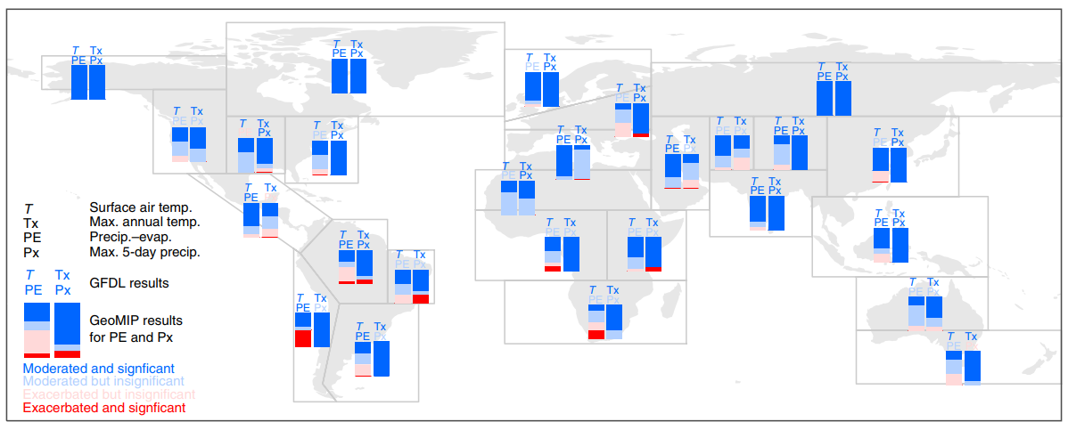Nous observons que l’objectif de la compensation du réchauffement est uniformément atteint. Cependant environ 0.4% de la surface terrestre émergée et non-gelée verra sa situation, relativement à l’accès à l’eau et aux précipitations extrêmes, *aggravée* avec la mise en place de SRM. Cela correspond en majorité au sud-ouest de l’Amérique et au sud de l’Afrique.

Fig 1 : Distribution par région de l’impact de l’insertion d’aérosols pour compenser un doublement de la concentration de CO2 dans l’atmosphère².

*L’exposition* à ces problèmes climatiques, engendrés par le projet de géo-ingénierie, est donc *inégale*. Cela entraine des difficultés à *justifier* sa mise-en place. En effet cela va à l’encontre d’une justice climatique responsable et solidaire dans la mesure où les Etats d’Afrique et d’Amérique du sud ne sont pas les principaux influenceurs du changement climatique.

Toutefois la proportion relativement faible des régions négativement impactées ainsi que !……. ! peuvent, du point de vue du *besoin* planétaire de résoudre le problème climatique, légitimer le projet.

<https://geoengineering.environment.harvard.edu/files/sgrp/files/irvine_etal_ncc_solar_geoengineering.pdf>

1. Keith, D. W., Weisenstein, D. K., Dykema, J. A. & Keutsch, F. N. Stratospheric solar geoengineering without ozone loss. Proc. Natl Acad. Sci. USA 113, 14910–14914 (2016)
2. Peter Irvine et al., « Halving warming with idealized solar geoengineering moderates key climate hazards », *Nature Climate Change* 9, no 4 (1 avril 2019): 295‑99, https://doi.org/10.1038/s41558-019-0398-8.